Tallinna Linnavaraameti juhataja käskkirja
„Kinnisasjadele isiklike kasutusõiguste seadmine Elektrilevi OÜ kasuks“
Lisa 3
Puhkekodu tee T5 kinnisasja (78402:208:0142) isikliku kasutusõiguse ala skeem
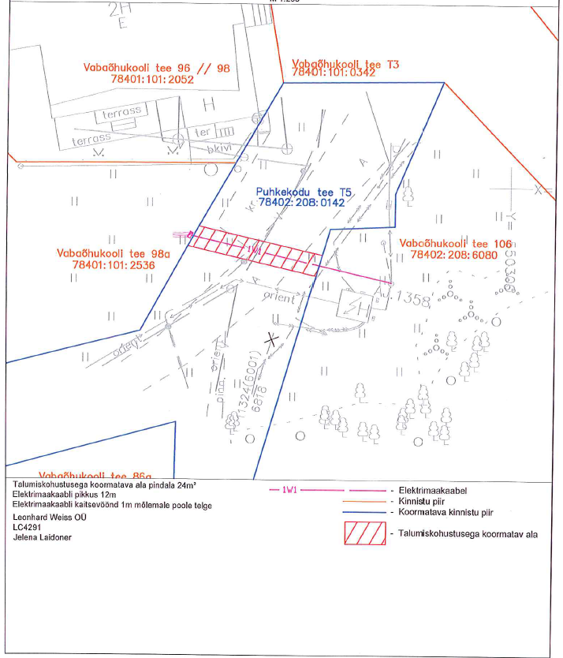
(allkirjastatud digitaalselt)

